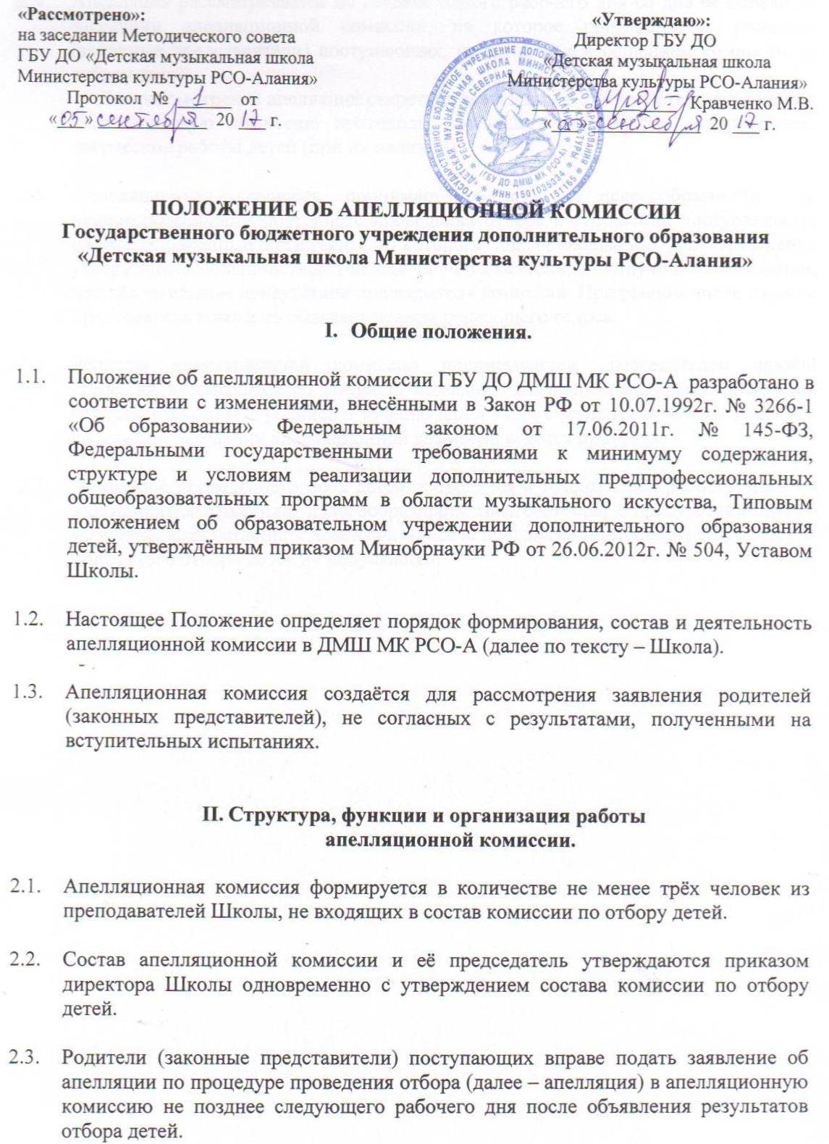
«Рассмотрено»: «Утверждаю»:
на заседании Методического совета Директор ГБУ ДО
ГБУ ДО «Детская музыкальная школа «Детская музыкальная школа
Министерства культуры РСО-Алания» Министерства культуры РСО-Алания»
Протокол № ______ от __________ ____ Кравченко М.В.
«___» ____________ 20 ___ г. «___» ____________ 20 ___ г.

ПОЛОЖЕНИЕ ОБ АПЕЛЛЯЦИОННОЙ КОМИССИИ
Государственного бюджетного учреждения дополнительного образования
«Детская музыкальная школа Министерства культуры РСО-Алания»

- Общие положения.

  - Положение об апелляционной комиссии ГБУ ДО ДМШ МК РСО-А разработано в соответствии с изменениями, внесёнными в Закон РФ от 10.07.1992г. № 3266-1 «Об образовании» Федеральным законом от 17.06.2011г. № 145-ФЗ, Федеральными государственными требованиями к минимуму содержания, структуре и условиям реализации дополнительных предпрофессиональных общеобразовательных программ в области музыкального искусства, Типовым положением об образовательном учреждении дополнительного образования детей, утверждённым приказом Минобрнауки РФ от 26.06.2012г. № 504, Уставом Школы.

  - Настоящее Положение определяет порядок формирования, состав и деятельность апелляционной комиссии в ДМШ МК РСО-А (далее по тексту – Школа).

  - Апелляционная комиссия создаётся для рассмотрения заявления родителей (законных представителей), не согласных с результатами, полученными на вступительных испытаниях.

- Структура, функции и организация работы апелляционной комиссии.

  - Апелляционная комиссия формируется в количестве не менее трёх человек из преподавателей Школы, не входящих в состав комиссии по отбору детей.

  - Состав апелляционной комиссии и её председатель утверждаются приказом директора Школы одновременно с утверждением состава комиссии по отбору детей.

  - Родители (законные представители) поступающих вправе подать заявление об апелляции по процедуре проведения отбора (далее – апелляция) в апелляционную комиссию не позднее следующего рабочего дня после объявления результатов отбора детей.

  - Апелляция рассматривается не позднее одного рабочего дня со дня её подачи на заседании апелляционной комиссии, на которое приглашаются родители (законные представители) поступающих, не согласные с решением комиссии по отбору детей.
Для рассмотрения апелляции секретарь комиссии по отбору детей направляет в апелляционную комиссию протоколы заседания комиссии по отбору детей, творческие работы детей (при их наличии).

  - Апелляционная комиссия принимает решение о целесообразности или нецелесообразности повторного проведения отбора в отношении поступающего, родители (законные представители) которого подали апелляцию. Данное решение утверждается большинством голосов членов комиссии, участвующих в заседании, при обязательном присутствии председателя комиссии. При равном числе голосов председатель комиссии обладает правом решающего голоса.

  - Решение апелляционной комиссии подписывается председателем данной комиссии и доводится до сведения подавших апелляцию родителей (законных представителей) под роспись в течение одного дня с момента принятия решения. На каждом заседании апелляционной комиссии ведётся протокол.

  - Повторное проведение отбора детей проводится в течение трёх рабочих дней со дня принятия решения о целесообразности такого отбора, в присутствии одного из членов апелляционной комиссии. Подача апелляции по процедуре проведения повторного отбора детей не допускается.

